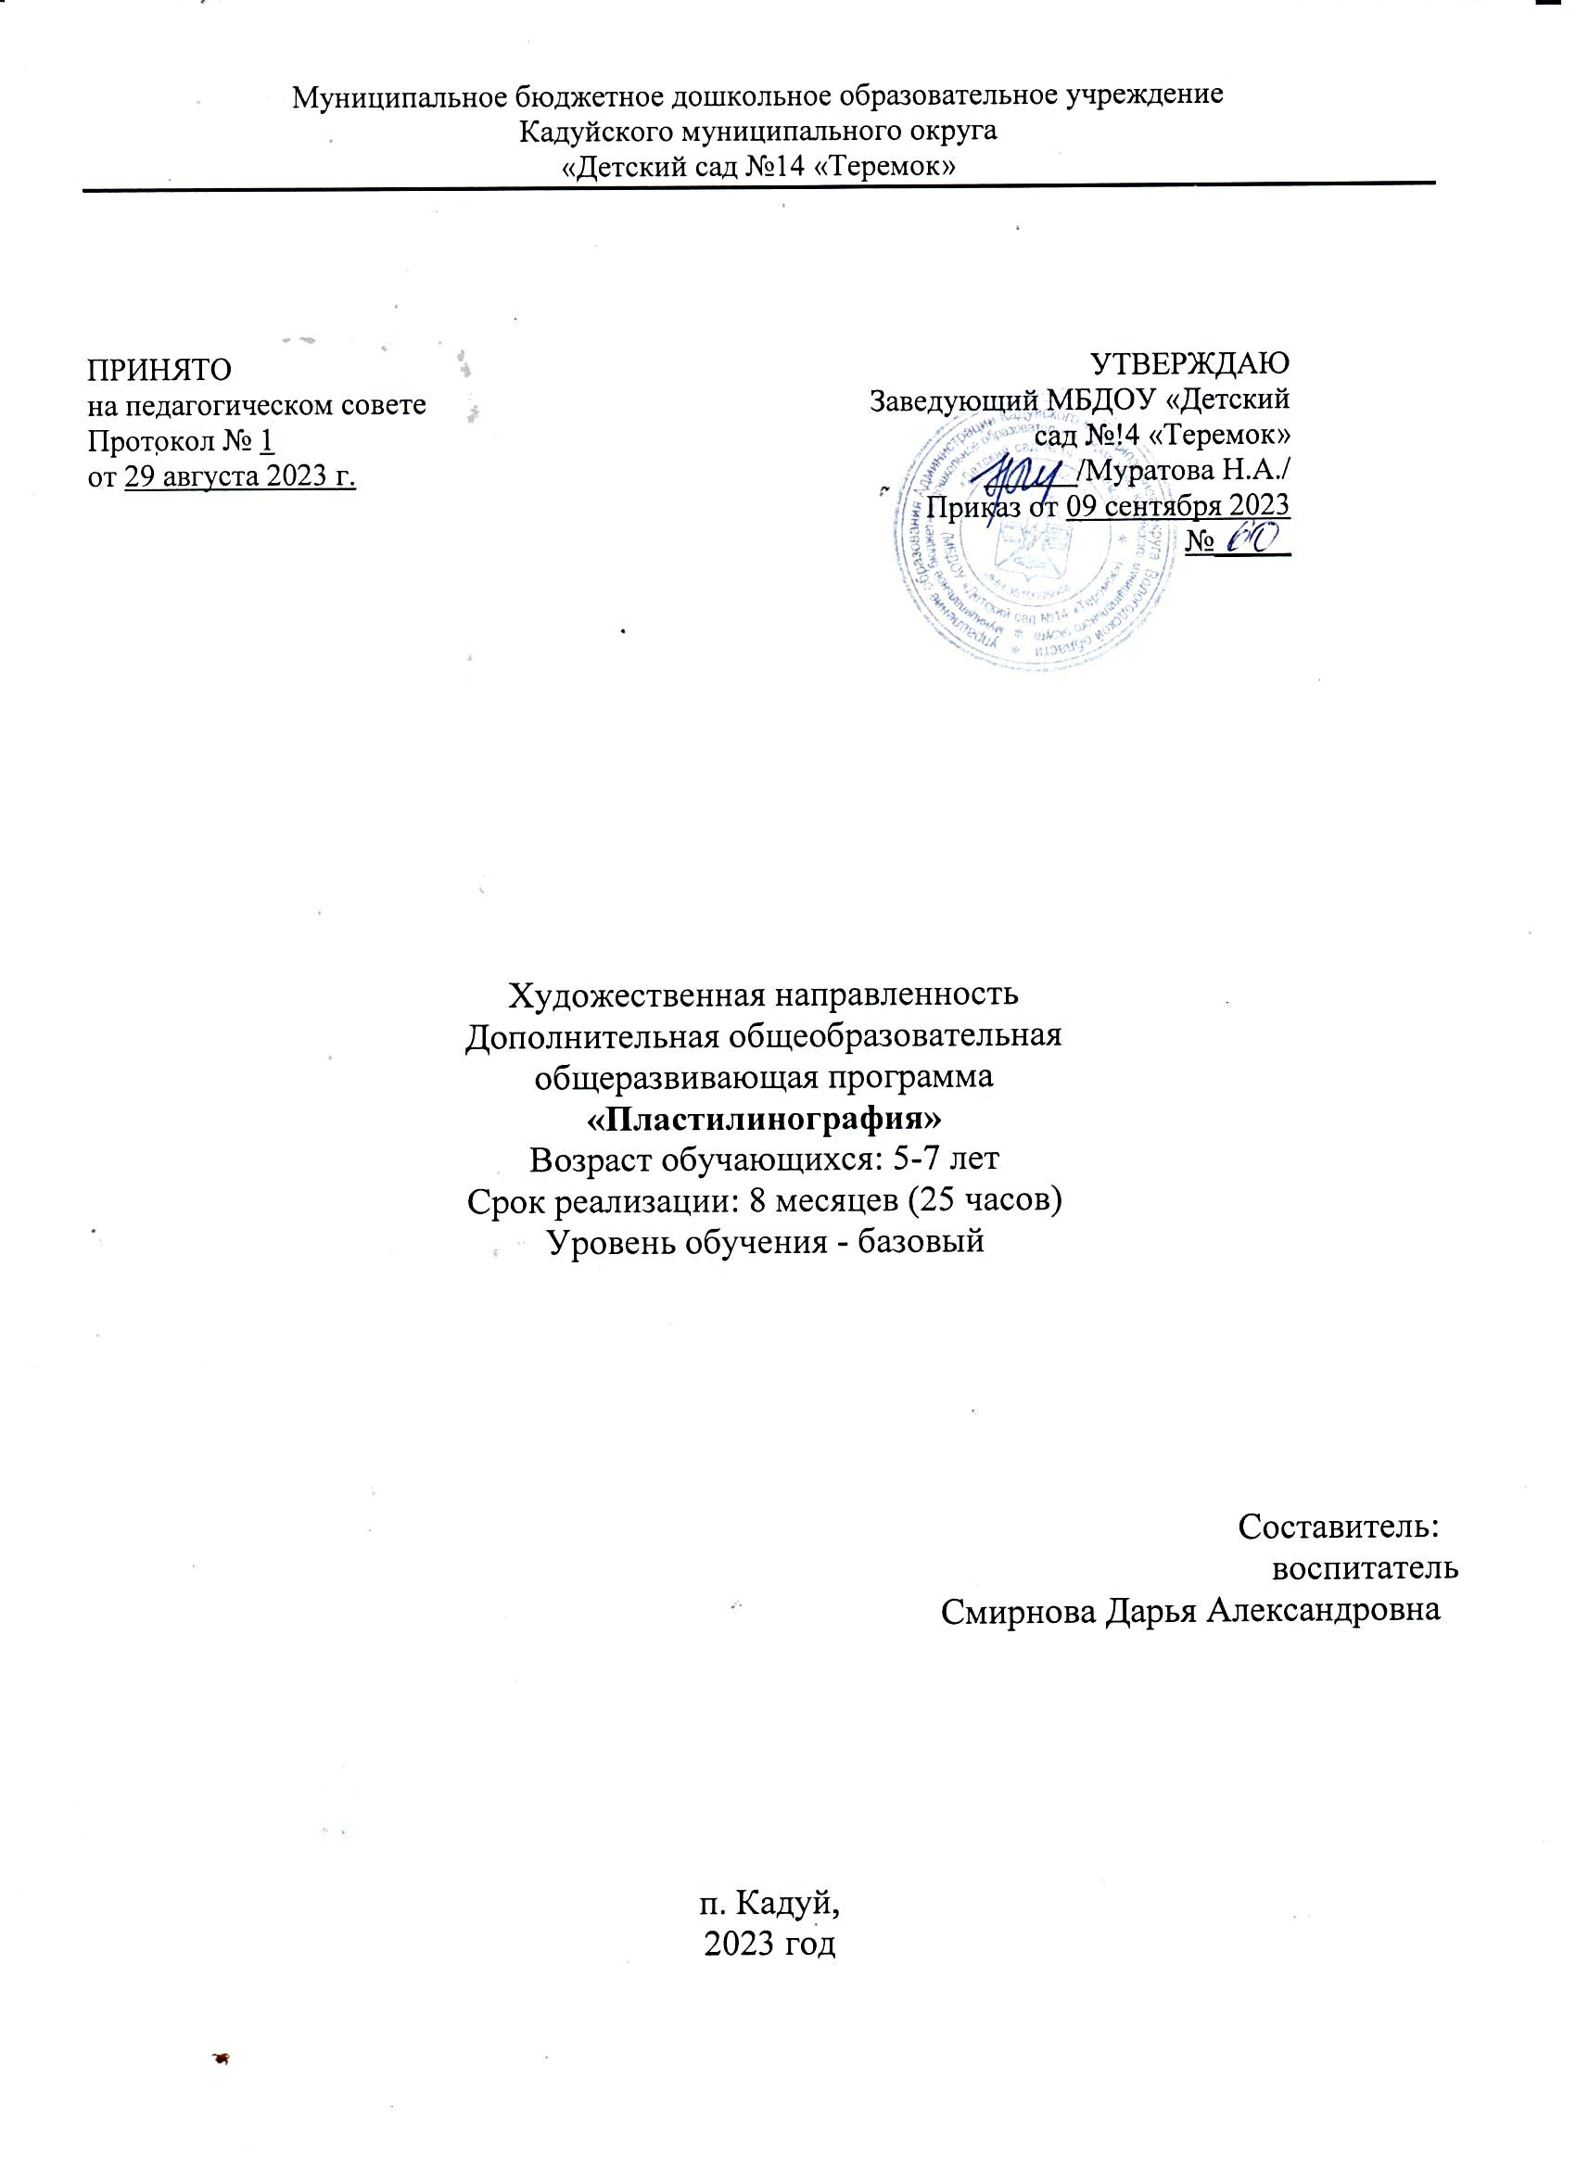

**Раздел №1. Комплекс основных характеристик дополнительной общеобразовательной общеразвивающей программы:**

* 1. **Пояснительная записка**

**Нормативно-правовая база:**

* Федеральный закон РФ от 29.12.2012 г. № 273-ФЗ «Об образовании в Российской Федерации» (с последующими изменениями и дополнениями);
* Национальная доктрина образования в Российской Федерации (на период на 2025 года);
* Приказ Министерства просвещения РФ от 03.09.2019 г. № 467 «Об утверждении целевой модели развития региональных систем дополнительного образования детей»;
* Приказ Министерства просвещения Российской Федерации от 30.09.2020г. №533 «О внесении изменений в порядок организации и осуществления образовательной деятельности по дополнительным общеобразовательным программам»;
* Методические рекомендации по проектированию дополнительных общеразвивающих программ (включая разноуровневые программы), разработанные Министерством образования и науки РФ (письмо от 18.11.2015 г. №09-3242);
* Порядок организации и осуществления образовательной деятельности по дополнительным общеобразовательным программам (утвержден приказом Министерством просвещения РФ от 27.07.2022 г. № 629);
* Постановление Главного государственного санитарного врача Российской Федерации от 28.09.2020 г. № 28 «Об утверждении Санитарных правил СП 2.4. 3648 - 20 «Санитарно - эпидемиологические требования к организациям воспитания и обучения, отдыха и оздоровления детей и молодежи»;
* Приказ Министерства труда и социальной защиты РФ от 22.09.2021 г. №652-н «Об утверждении профессионального стандарта «Педагог дополнительного образования детей и взрослых»;
* Стратегия развития воспитания в Российской Федерации до 2025 года, утвержденная распоряжением Правительства Российской Федерации от 29.05.2015 №996-р;
* Указ Президента Российской Федерации от 21.07.2020 №474 «О национальных целях развития Российской Федерации на период до 2030 года»;
* Паспорт федерального проекта «Успех каждого ребенка», утвержденный протоколом заседания проектного комитета по национальному проекту «Образование» от 07.12.2018 г. №3;
* Указ Президента Российской Федерации от 29.05.2017 г. № 240 «Об объявлении в Российской Федерации Десятилетия детства»;
* Распоряжение Правительства Российской Федерации от 23.01.2021 г. № 122-р «Об утверждении плана основных мероприятий, проводимых в рамках десятилетия детства, на период до 2027 года»;
* Концепция развития дополнительного образования детей до 2030 года (утверждена распоряжением Правительства РФ от 31.03.2022 г. №678-р).
* Устав МБДОУ «Детский сад №14 «Теремок».

**Направленность** дополнительной общеобразовательной общеразвивающей программы «Пластилинография» (далее - Программа): художественно-эстетическая.

**Актуальность программы** состоит в том, **что**развитие мелкой моторики, ручной умелости на занятиях по изобразительной деятельности способствует развитию сенсомоторики – согласованности в работе глаза и руки, совершенствованию координации движений, гибкости, силе, точности в выполнении действий, коррекции мелкой моторики пальцев рук. Дети овладевают навыками и умениями работы с инструментами (в рисовании - карандаш и кисть, в аппликации - ножницы и кисть, в лепке - стека). На этих занятиях дети вырабатывают умения управлять инструментом.

**Отличительная особенность программы** в том, что ребенок приобретает новый сенсорный опыт – чувство пластики, формы и веса. «Пластилинография» помогает подготовить руку ребенка к письму. Чем чаще ребенок моделирует из различных материалов (пластилин, тесто, глина), тем активнее у него развиваются общие и изобразительные задатки.

**Адресатом программы** являются дети 5 - 7 лет (старший дошкольный возраст).

**Объём программы**: общее количество учебных часов на весь период обучения: 8 месяцев - 25 недель, запланировано 25 учебных часа, необходимых для освоения данной Программы.

**Форма обучения** – очная.

**Срок освоения программы –** 8 месяцев (25 недель) с октября по май.

**Режим занятий, периодичность и продолжительность занятий:**

Занятия проводятся 1 раз в неделю по 1 учебному часу. Общее количество часов в год для одной группы – 25 ч.

Продолжительность учебного часа составляет до 30 в зависимости от возраста .

**Организация образовательного процесса** построена в соответствии с учебным планом. При формировании учебных групп не проводится никаких вступительных экзаменов, контрольных процедур; принимаются все желающие дети, не имеющие ограничений по здоровью, в соответствии с требованиями программы. В группе предусмотрено количество детей от 8 до 17. В процессе реализации программы используются различные формы проведения занятий: традиционное занятие, игровое занятие, сюжетное занятие.

**1**.**2. Цель и задачи дополнительной общеобразовательной общеразвивающей программы «Пластилинография».**

**Цель**: развитие творческих способностей детей посредством пластилинографии.

Задачи.

Предметные:

* Обучение приемам работы с пластилином: раскатывание, скатывание, вытягивание, размазывание, примазывание, надавливание, сглаживание поверхности и др.
* Учить создавать яркие, выразительные образы и изображения окружающего мира, действительности посредством соединения двух цветов пластилина в один; формировать целостную картину мира;
* Учить инкрустировать работы различными дополнительными материалами (бусинки, паетки, перышки, зерна крупы, семя подсолнуха и проч.); использовать бросовый материал (пробки от фломастеров, колпачки шариковых ручек, стержни, палочки и проч.)
* Развивать мелкую моторику, общую умелость рук, укреплять их силу.
* Развивать координацию и согласованность руки и глаза.
* Осуществлять постепенную подготовку руки к освоению навыка письма.

Личностные.

Сформировать умение проявлять творческие способности, активность, и инициативность в работе с пластилином.

Метапредметные.

• Воспитывать усидчивость, аккуратность, желанию доводить начатое дело до конца.

• Прививать чувство прекрасного, расширять представления о сезонных явлениях, праздничных событиях и традициях родного края и страны.

**1.3. Содержание дополнительной общеобразовательной общеразвивающей программы «Пластилинография».**

Учебный план образовательного модуля *«Пластилинография».*

|  |  |  |  |  |  |
| --- | --- | --- | --- | --- | --- |
| **№ п/п** | **Название разделов, тем** | **Часы** | | | **Форма**  **аттестации/**  **контроля** |
| **Всего** | **Теория** | **Практика** |
| 1 | Вводное занятие. | 1 | 0,5 | 0,5 | Беседа |
| 2 | Работа с пластилином | 23 | 10 | 13 | Наблюдение |
| 8 | Итоговое занятие. | 1 | - | 1 | Наблюдение |
| Итого за год | | 25 | 10,5 | 14,5 |  |

Содержание учебного плана образовательного модуля *«Пластилинография»*

Тема 1. «Вводное занятие» (1ч)

Теория. Познакомить детей со свойствами пластилина. Показать нетрадиционные приемы использования пластилина. Рассматривание презентации с работами в технике пластилинография. Правила безопасности в работе с пластилином.

Практика. Лепка по желанию.

Тема 2. «Работа с пластилином» (23 ч)

Теория. Знакомство с приемами лепки, выполнения различных работ.

Практика. Выполнение работ из пластилина.

Тема 3. «Итоговое занятие» (1 ч)

Практика. Лепка по желанию Создание выставки работ.

**1.4. Планируемые результаты.**

По окончании освоения содержания программы ожидаются следующие результаты.

***Предметные:***

*Дети будут знать:*

- правила безопасной работы с разными материалами, ручными инструментами; - основные инструменты и материалы, применяемые при работе с пластилином; - пластилин, виды пластилина, его свойства и применение;

- разнообразие техник работ с пластилином;

- жанры изобразительного искусства: натюрморт, портрет, пейзаж;

- о видах росписи;

- особенности построения композиции, понятие «симметрия» на примере бабочки в природе и в рисунке;

- основы композиции, выполненные в технике пластилинографии;

- правила работы в коллективе.

*Дети будут уметь:*

- пользоваться инструментами и материалами, применяемыми при работе с пластилином, выполнять правила техники безопасности;

- пользоваться различными видами пластилина;

- использовать жанры изобразительного искусства: натюрморт, портрет, пейзаж; следовать устным инструкциям воспитателя;

- уметь пользоваться технологическими картами;

- анализировать образец, анализировать свою работу;

- создавать композиции с изделиями, выполненными в технике пластилинография, уметь оформить изделие;

- планировать предстоящую практическую деятельность.

Личностные.

Сформировано умение проявлять творческие способности активность, инициативность при выполнении работ в технике пластилинограифя.

Метапредметные.

В результате освоения программы, обучающиеся будут способны:

- ориентироваться в технических понятиях пластилинографии;

- применять полученные знания на практике;

- уметь работать в коллективе.

**№ 2.Комплекс организационно-педагогический условий.**

**2.1.** **Календарный учебный график.**

**(октябрь – май)**

|  |  |  |  |  |  |  |  |  |
| --- | --- | --- | --- | --- | --- | --- | --- | --- |
| № | месяц | число | время проведения занятия | форма занятия | количество часов | тема занятия | место проведения | форма контроля |
| 1 | октябрь | 06.10.2023 | 16.00-16.30 | очная | 1 | Вводное занятие | группа №11 | опрос  наблюдение |
| 2 | 13.10.2023 | 16.00-16.30 | очная | 1 | Осенние деревья. Разные деревья. | группа №11 | наблюдение |
| 3 | 20.10.2023 | 16.00-16.30 | очная | 1 | Подарки осени | группа №11 | наблюдение |
| 4 | 27.10.2023 | 16.00-16.30 | очная | 1 | Осенний букет | группа №11 | наблюдение |
| 5 | ноябрь | 10.11.2023 | 16.00- 16.30 | очная | 1 | Обитатели нашего края | группа №11 |  |
| 6 | 17.10.2023 | 16.00-16.30 | очная | 1 | Матрешки-подружки | группа №11 |  |
| 7 | 24.10.2023 | 16.00-16.30 | очная | 1 | Мимозы для любимых мам | группа №11 | наблюдение |
| 8 | декабрь | 08.12.2023 | 16.00-16.30 | очная | 1 | Зимующие птицы | группа №11 | наблюдение |
| 9 | 15.12.2023 | 16.00-16.30 | очная | 1 | Снеговик | группа №11 | наблюдение |
| 10 | 23.12.2023 | 16.00-16.30 | очная | 1 | Замок доброго волшебника | группа №11 | наблюдение |
| 11 | январь | 19.01.2024 | 16.00-16.30 | очная | 1 | Натюрморт из чайной посуды | группа №11 | наблюдение |
| 12 | 26.01.2024 | 16.00-16.30 | очная | 1 | Теремок | группа №11 | наблюдение |
| 13 | февраль | 02.02.2024 | 16.00-16.30 | очная | 1 | Улица города | группа №11 | наблюдение |
| 14 | 09.02.2024 | 16.00-16.30 | очная | 1 | Такие разные коты | группа №11 | наблюдение |
| 15 | 16.02.2024 | 16.00-16.30 | очная | 1 | Самолет летит | группа №11 | наблюдение |
| 16 | март | 01.03.2024 | 16.00-16.30 | очная | 1 | Подснежники | группа №11 | наблюдение |
| 17 | 15.03.2024 | 16.00-16.30 | очная | 1 | Ежик наш колючий друг | группа №11 | наблюдение |
| 18 | 22.03.2024 | 16.00-16.30 | очная | 1 | Удивительная дымка | группа №11 | наблюдение |
| 19 | 29.03.2024 | 16.00-16.30 | очная | 1 | Кактус в горшочке | группа №11 | наблюдение |
| 20 | апрель | 05.04.2024 | 16.00-16.30 | очная | 1 | Веселый клоун | группа №11 | наблюдение |
| 21 | 12.04.2024 | 16.00-16.30 | очная | 1 | Ракета | группа №11 | наблюдение |
| 22 | 19.04.2024 | 16.00-16.30 | очная | 1 | Городец-удалец | группа №11 | наблюдение |
| 23 |  | 26.04.2024 | 16.00-16.30 | очная | 1 | Душистый снег цветущих яблонь | группа №11 | наблюдение |
| 24 | май | 03.05.2024 | 16.00-16.30 | очная | 1 | Золотая рыбка | группа №11 | наблюдение |
| 25 | 17.05.2024 | 16.00-16.30 | очная | 1 | Итоговое занятие | группа №11 | наблюдение |

**2.2.Условия реализации программы.**

***Материально – техническое оснащение дополнительной общеобразовательной программы «Пластилинография».***

Для реализации программы необходимы:

* Музыкальный центр, компьютер, USB накопитель.
* Набор пластилина
* Стеки
* Бросовый и природный материал
* Белый и цветной картон

**2.3. Формы аттестации.**

Организация контроля и промежуточной аттестации обучающихся.

*Задачи контроля:*

* определение фактических знаний теоретического материала;
* применение полученных умений и навыков на практике;
* определение уровня развития таких качеств, как подвижность, гибкость, пластика и т.д.

Контроль знаний и умений, обучающихся проводится на итоговых занятиях, выступлениях.

*Виды контроля:* текущий, итоговый, первоначальный и самоконтроль.

**Форма оценки результатов промежуточной аттестации:** высокий уровень, средний уровень, низкий уровень.

**2.4.Оценочные материалы.**

- диагностический педагогический мониторинг (приложение ).

**2.5. Методические материалы.**

**Методы:**

**• Словесные методы.**

В данной Программе преобладают такие методы, как чтение, общая беседа, диалог. Словесные методы позволяют в кратчайший срок передать информацию.

**• Наглядные методы.**

Ребѐнок получает информацию с помощью наглядных пособий и технических средств. Наглядные методы используются во взаимосвязи со словесными и практическими методами обучения. В первую очередь используются современные технические средства: показ слайдов выставок предыдущих работ, показ последовательности выполнения работ, схемы и их выполнение и т.д.

**• Практические методы** обучения основаны на практической деятельности детей и формируют практические умения и навыки. Выполнение практических заданий проводится после знакомства детей с материалом и носит обобщающий характер.

**• Активные методы,** которые позволяют старшим дошкольникам обучаться на собственном опыте, приобретать разнообразный субъективный опыт. Активные методы обучения предполагают использование в образовательном процессе определенной последовательности выполнения заданий: анализ и оценка конкретных ситуаций, дидактические игры.

**• Исследовательский метод,** призванный обеспечить творческое применение полученных знаний. В процессе образовательной деятельности дети овладевают методами познания, что формирует их опыт поисково-исследовательской деятельности: выставка готовых работ.

**• Информационно-рецептивный:**

метод используется при проведении каждого занятия. Воспитатель сообщает детям готовую информацию, а они ее воспринимают, осознают и фиксируют в памяти.

**• Репродуктивный метод** применяется при повторении способа деятельности по заданию воспитателя. Деятельность воспитателя заключается в разработке и сообщении образца, а деятельность детей – в выполнении действий по образцу (например, изготовление поделки по показанному образцу).

Работа по формированию навыков по пластилинографии проводится в несколько этапов, на каждом из которых перед ребенком ставятся определенные задачи.

**Подготовительная часть.**

Организационный этап (общая организация детей, подготовка необходимых принадлежностей).

**Вводная часть:** беседа, мобилизация внимания, создание эмоциональной заинтересованности, повышение мотивации изобразительной деятельности детей, рассматривание образца.

Тактильно-двигательное восприятие, анализ объектов изображения (натуры или образца) по форме, величине, строению, цвету, положению в пространстве или выявление сюжета рисунка (в тематическом занятии).

**Физкультурная пауза.**

**Основная часть.**

Определение последовательности выполнения работ, методы и приемы обучения (планирование деятельности).

Показ. Объяснение. Беседа по композиции и технике исполнения, предупреждение возможных ошибок.

**Заключительная часть.**

Подведение итогов занятия. Обобщение деятельности; просмотр и развернутый анализ работ с точки зрения поставленных задач; фиксирование внимания детей на ошибках и достоинствах выполненных работ; оценка их детьми и педагогом.

**2.6. Кадровое обеспечение программы.**

Программа реализуется педагогом, имеющим среднее профессиональное образование, без требований к квалификации, выполняющим качественно и в полном объёме возложенные на него должностные обязанности.

**2.7. Воспитательные компоненты**

Система воспитательной работы основывается на базовых принципах стратегии развития воспитания в Российской Федерации на период до 2025 года. Воспитательная работа осуществляется в процессе формирования целостного коллектива с учётом индивидуальности каждого учащегося. Содержание программы предполагает участие детей в воспитательных мероприятиях, организуемых в учреждении.

План воспитательной работы.

*План воспитательной работы*.

|  |  |  |  |
| --- | --- | --- | --- |
| № | Название мероприятия,  события | Форма проведения | Сроки проведения |
| 1 | Правила безопасного поведения в лаборатории | Беседа | Сентябрь, |
| 2 | День дошкольного работника» | Концертная программа | Сентябрь |
| 3 | «День пожилого человека» | Концертная программа | Октябрь |
| 4 | «На зарядку вместе с мамой» | Спортивные мероприятия | Ноябрь |
| 5 | Новогодний утренник | Праздничная программа | Декабрь |
| 6 | «Мы защитник Родины» | Спортивные соревнования | Февраль |
| 7 | «Мамин праздник» | Концертная программа | Март |
| 8 | «Поздравь поселок с Днем Победы» | Акция | Май |
| 9 | «День семьи» | Флешмоб | май |

**2.8. Список литературы.**

Большакова С.Е. «Формирование мелкой моторики рук: Игры и упражнения.» - М.: ТЦ Сфера,2009.

Г.Н.Давыдова «Детский дизайн. Пластилинография». – М.: Издательство «Скрипторий 2003», 2015.

Г.Н.Давыдова «Пластилинография. Анималистическая живопись». - М.: Издательство «Скрипторий 2003», 2015.

Г.Н.Давыдова «Пластилинография. Цветочные мотивы». - М.: Издательство «Скрипторий 2003», 2015.

Г.Н.Давыдова «Пластилинография для малышей». - М.: Издательство «Скрипторий 2003», 2015.

Приложение.

**Диагностика художественных умений. Лепка.**

1. Средства выразительности:

а) объем, форма; б) пластика; в) композиция.

2. Практические умения (деление, формообразование, раскатывание, скатывание, оттягивание, загибание, прищипывание и прочее; сглаживание, прижимание, украшение).

3. Содержание лепки (птица, животное, человек, транспорт, предметы).

4. Жанры (виды: декоративная, скульптурная, фантазийная и др.)

5. Эстетические суждения и оценки.

6. Художественный образ.

**Характеристика уровней**

Высокий - ребенок создает (соответственно возрасту) разнообразные тематические и жанрово-художественные образы на основе развитых средств выразительности, сформированных практических умений; высказывает эстетические суждения и оценки.

В ходе диагностики выделено 6 показателей.

Средний - ребенок пытается создать художественные образы, используя разные средства выразительности. Отдельные средства выразительности и практические умения не сформированы ( не выявлены). Иногда испытывает затруднения в тематических и жанровых решениях, эстетических суждениях и оценках.

В ходе диагностики выявлено 4-5 показателя.

Низкий - ребенок не может создать художественный образ. Не владеет основными средствами выразительности и практическими умениями.

В ходе диагностики выявлено 3 и менее показателей.